Дыхательные игры - упражнения
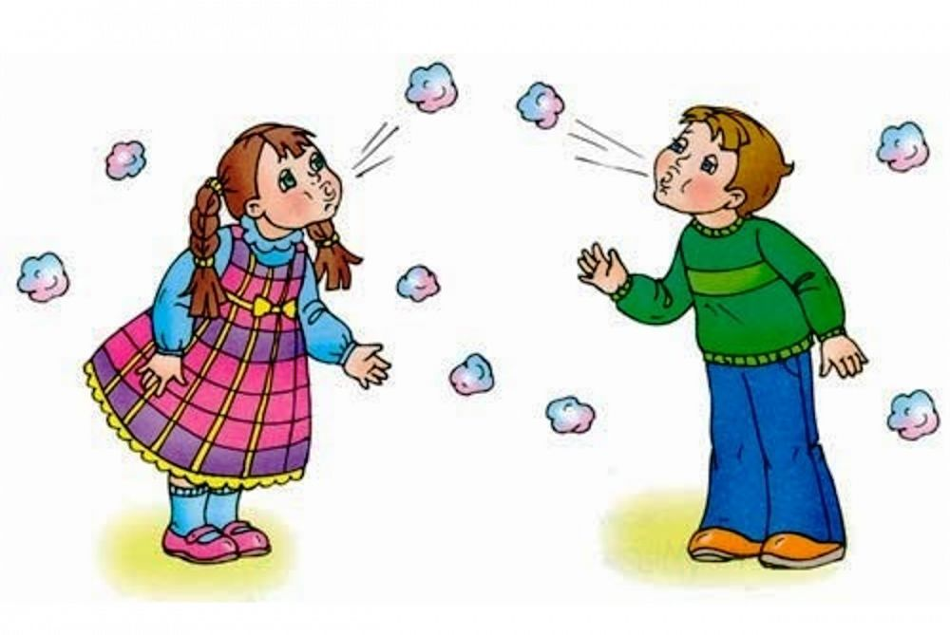
Дыхательная гимнастика укрепляет дыхательный тракт, улучшает кровообращение и деятельность сердечно - сосудистой системы; закаляет детский организм и повышает его сопротивляемость к простудным заболеваниям.
«Носик дышит» Предложите ребенку крепко сжать губы и хорошо подышать носом.
«Правая - левая» Предложите малышу дышать попеременно то одной ноздрей, то другой. При вдохе и выдохе нужно закрывать указательным пальцем правую или левую ноздрю.
«Ежик» Сделайте с малышом несколько ритмичных и коротких вдохов и выдохов, изображая, как бежит и пыхтит маленький ежик.
«Часики» Предложите малышу резко произнести: «Тик», чтобы живот подтянулся к спине. Произнося: «Так», нужно выдыхать спокойно, не спеша, чтобы мышцы живота расслабились.
«Ветерок» Ребенок, вдыхая носом, плавно отводит плечи назад, соединяя лопатки. Затем вытягивает губы трубочкой и медленно выпускает через нее воздух тонкой струйкой, расслабляя плечи.
«Трубач» Предложите малышу сжать ладони, образуя трубочку, и приставить руки ко рту. Медленно выдыхая, ребенок громко произносит: «Ду-у-у-у, ду-у-у-у».
«Петух» Ребенок стоит, расставив ноги на ширину плеч, руки опущены. На вдох он поднимает вверх руки-«крылья», на выдох опускает и произносит: «Ку-ка-ре-ку».
«Паровозик» Ребенок ходит по комнате, выполняя попеременные движения согнутыми в локтях руками, и приговаривает: «Чух -чух-чух».
«Насос» Ребенок стоит прямо, ноги вместе, руки опущены. На вдох он наклоняет туловище вправо, руки скользят по бокам. На выдох наклоняет туловище в другую сторону, произнося: «С- с- «с-с-с-с».
«Большой - маленький» Ребенок стоит прямо, ноги вместе. Делает вдох и приподнимается на носочки. Затем поднимает руки вверх и тянется. На выдох - опускает руки вниз, встает на всю ступню. Выдыхая, произносит: «У-х-х-х-х».
«Радуга улыбается» Ребенок через стороны поднимает руки над головой, как бы рисуя дуги радуги. Одновременно он делает медленный вдох. На выдохе широко улыбается и произносит: «с-с-с», плавно опуская руки вниз.
Каждое упражнение желательно выполнять 2 раза в день по 3-5 раз.
Автор репортажа: Папулова Алена Юрьевна, инструктор по физической культуре

